旅游景观的欣赏(教案)
刘亚鹏 北京市昌平区沙河中学
教学目标:
知识与技能：运用典型事例和图片，让学生学会选择观赏位置，把握观赏时机，抓住景观特点，领悟各种旅游景观欣赏的基本知识，并学会欣赏不同的旅游景观。
过程与方法：通过小组探究这种学习方式培养学生收集、整理相关材料的能力，从而培养和发展学生观察、分析、归纳、总结等综合能力。
情感态度价值观：激发学生学习地理的兴趣；培养学生热爱自然、热爱祖国的情感；帮助学生树立环境保护理念；培养学生科学的审美价值观；培养学生尊重和学会欣赏各民族的文化信仰与差异。
教学重点: 学会欣赏不同的旅游景观
教学难点: 旅游景观欣赏与地形、气候等地理要素之间的关系
教学方法: 引导探究法、比较分析法、总结归纳法
教学用具: 教师自制多媒体课件、学生自制多媒体课件

第一阶段(大约45分钟左右)
1、将本单元的主题告诉同学，并向学生提出单元问题：在旅游的过程中，“会看者看门道，不会看者看热闹。”你想更好的欣赏景观成为大千世界一懂行的游人吗？那么怎样才能成为懂行的游人呢？现代旅游都有哪些类型呢？
2、教师带领同学集体讨论，现代旅游基本上有：绿色生态旅游、红色旅游、古色古香旅游、民俗民风（彩色）旅游四种等。
3、让同学们自行形成小组，确定研究方案，分工协作。
4、各小组推选发言人、技术支持人员、美术策划及本演示文稿的吸引力策划。
第二阶段：（两个星期左右）
1、学生上网找寻有关旅游景观的图片和相关介绍，为多媒体保存素材。
2、学生通过家长、各科任教师、其他班级同学、本班同学等了解他们所知道的旅游景观的情况，并用文字的形式记录下来。
3、学生通过翻阅相关书籍，积累描写各种旅游景观的诗句，并思考其内涵，看其是否揭示了“横看成岭侧成峰，远近高低各不同的局面”。
第三阶段：（一个星期左右）
- 各小组形成各自项目的具体内容，得出研究结论，并形成演示文稿。
第四阶段：（一节课大约45分钟左右）
（教学过程）[导入]播放短片《美丽的草原我的家》。堂堂华夏，万千美景。在这个旅游大众化的时代，大家想不想在未来的旅游过程中更好的欣赏景观呀？
今天，我们就一起来学习《旅游景观的欣赏》。共同提高我们的旅游品位。
[教师板书] 旅游景观的欣赏（一）
（学生活动）思 考。
（教学意图）创设学习情境，激发学生兴趣，引起学生注意，并导入新课。

（教学过程）[提问]：根据同学们的旅游经验，旅游景观的欣赏一般应从哪些方面进行？
（选择观赏位置、把握观赏时机、抓住景观特点、领悟自然与人文的和谐、以情观景以及景观形成的历史背景。）
（学生活动）思考并回答问题。
（教学意图）设疑启思，使学生明确本节课的知识主干。为突破重、难点作好铺垫。

（教学过程）[过渡]之前我们根据目前旅游的特点将旅游分为四种，即：绿色生态旅游，古色古香旅游，红色旅游及彩色旅游，我要求同学们分组研究，都准备好了吗？
（学生活动）学生准备展示研究成果。
（教学意图）提高学生研究兴致。

（教学过程）“绿色生态”组的同学演示本组制作的幻灯片，并讲解如何选择观赏位置、把握观赏时机。
（学生活动）学生代表演示研究成果，其他学生欣赏并一起归纳总结如何选择观赏位置、把握观赏时机。
（教学意图）体现地理学必须以地理环境为基础，培养学生通过了解自然环境发现地理问题的能力以及与他人合作开展调查研究的能力。

（教学过程）[教师]根据学生的作品和分析讲解进行讲评，指出优点和不足，并再一次强调如何选择观赏位置、把握观赏时机。
[教师板书]
选择观赏位置（地利）
把握观赏时机（天时）
（学生活动）回忆并再现知识要点。
（教学意图）强调所学的重点知识，进一步培养学生科学的思维方法，从而提高学生的地理素养。

（教学过程）“古色古香”组的同学以苏州园林为例讲解如何抓住景观特点进行旅游景观的欣赏。
[教师]根据学生的作品和分析讲解进行讲评，提出优点和不足，指出不同景观的欣赏要抓住景观特点，尤其是自然景观的特点。以补充学生制作幻灯片的不足。
[教师板书] 抓住景观特点
（学生活动）“古色古香”组的同学展示研究成果，其他学生欣赏并一起总结归纳如何抓住景观特点进行旅游景观的欣赏
（教学意图）置身山水园林，让大家充分感受其中的古韵古风，应用地理知识提高审美品位
（教学过程）“红色旅游”组的同学通过演示制作的幻灯片，讲解红色旅游的特点、开发的意义以及
如何欣赏红色旅游景观。
[教师]根据学生的作品和分析讲解进行讲评，指出优点和不足。指出旅游也离不开历史知识，从而升华爱国主义情感。
（学生活动）“红色旅游”组的同学展示研究成果
（教学意图）紧握时代脉搏，陶冶爱国情操，并以情观景，为下节课“寄情山水”做好铺垫。培养学生文综意识。为讲解第五章打下伏笔

（教学过程）“彩色旅游”组的同学演示制作的幻灯片，带领同学们领悟“自然景观和人文景观融为一体”是中国自然风景区最大的特色之一。
[教师]：根据学生的作品和分析讲解进行讲评，指出优点和不足。注重德育提升。
[教师板书]
领悟自然与人文的和谐（人和）
（学生活动）学生欣赏并领悟“自然景观和人文景观融为一体的和谐美
（教学意图）启发学生学会欣赏各民族的文化并尊重各自的差异。进而学会欣赏他人，拥有与人相处的艺术

（教学过程）[课堂小结]把握观赏时机（天时）---选择观赏位置（地利）---抓住景观特点----领悟自然与人文的和谐（人和）
我们要学好地理知识，提高我们的欣赏水平，从而应用地理知识去欣赏我们美丽的祖国。
（学生活动）师生共同回忆本节所学内容
（教学意图）巩固、掌握本节课所学的重点知识

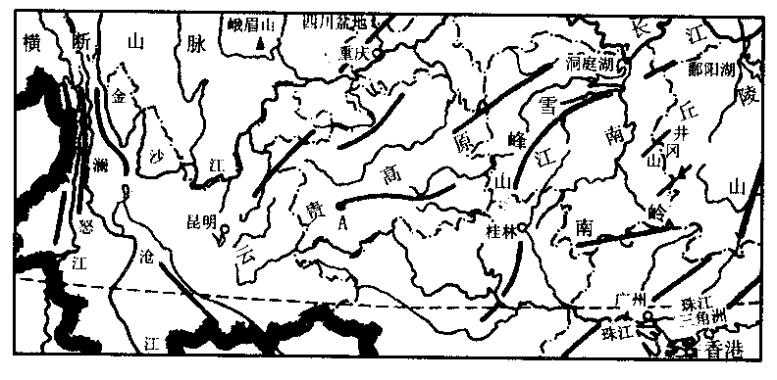
[课堂讨论与拓展]
一、读右图，回答问题
（1）、黄果树瀑布位于A的位置，此地区的地形特点是 ，气候特点是 。黄果树瀑布是我国最大的瀑布，因河床跌落，形成多级大小瀑布。其中最大的一级落差74米，如万练倒悬，气势磅礴。欣赏“黄果树瀑布”要把握哪几个方面才能达到最佳效果？
（2）、黄果树瀑布从成因上主要是 （哪种地质作用）的产物，从表现形式上看，它是 作用的结果。我国还有哪些著名的瀑布景观？请举两个例子： 。图中“桂林山水”位于 （省/区），
它是 地貌典型景观。这里千峰插地，各峰形态相似，称不上雄伟险峻，妙在组合。更妙的有漓江作带，将千峰连成一个整体。唐韩愈有“江作青罗带，山如碧玉簪”的诗句概括其特色。应如何欣赏“桂林山水”才能达到最佳效果？
（学生活动）学生思考并讨论
（教学意图）检查教学目标的完成情况，及时反馈，从而培养学生理论联系实际的能力
[课后作业]
思考并完成“高考考点四十五 旅游景观的欣赏”
板书设计:
把握观赏时机（天时）

选择观赏位置 旅游景观 抓住景观特点
（地利） 的欣赏（一）

领悟自然与人文的和谐（人和）

